Я работаю учителем начальных классов 6 лет и за это время столкнулась с несколькими проблемами, связанными с тем, что современное образование меняется быстрыми темпами и среди главных тенденций его развития – информатизация и коммуникационная глобализация. Образовательная система на сегодняшний день берет на себя ряд требований, при которых будут происходить рост объёма информации и развитие технологий её получения. Главной целью образования становится не совокупность приобретённых знаний учащегося, а способность быстро находить нужную информацию и использовать её в реальной жизни. Эта способность приобретается, когда в процессе обучения формируются у обучающихся ключевые компетенции.
Осуществляя свою педагогическую деятельность, я пришла к выводу о том, что традиционные подходы, формы, методы и средства воспитания и обучения не могут сегодня в полной мере способствовать достижению образовательных результатов. И на основе моих поисков я обратила внимание на тот факт, что появившиеся инновационные информационные технологии дают человеку безграничные возможности получения, переработки, хранения и воспроизведения информации.
Таким образом, для меня стало очевидным необходимость разработки программы по формированию ключевых компетенций для учащихся 3 класса с помощью интерактивных ресурсов. Мой выбор остановиться именно на 3 классе обусловлен тем, что в следующем учебном году у меня будет 3 класс, и я смогу еще раз провести разработанные и подобранные мною упражнения и приемы.
В своей работе я использовала выделенные в результате анализа условия развития ключевых компетенций посредством использования интерактивных ресурсов.
Приведём примеры интерактивных ресурсов и заданий к ним.
1. Canva: бесплатный онлайн-инструмент: презентации, видео, социальные сети и много другое.
Платформа Canva является онлайн-инструментом для дизайна и публикаций, редактором фотографий, учебным ресурсом и средством для создания фотоколлажей, в котором есть специальный инструмент для создания инфографики с сотнями бесплатных элементов дизайна и шрифтов.
Учителю необходимо на данном сервисе выбрать шаблон или макет, его фон, структурировать рамки, создать вкладки, возможно добавить тему, класс, школу (оформление шапки задания). Затем помещается материал самого задания, иллюстрации.
С помощью платформы Canva в образовательный процесс целесообразно внедрять интерактивные рабочие листы для ответов, которые являются отличным способом мотивации учащихся для изучения нового материала и практики полученных навыков. Упражнения на расширение словарного запаса, письмо, естественные науки или математика – вы можете легко создавать рабочие листы по любой из дисциплин и теме дня.
Приведу пример задания, созданного благодаря этому интерактивному ресурсу (рисунок 1).
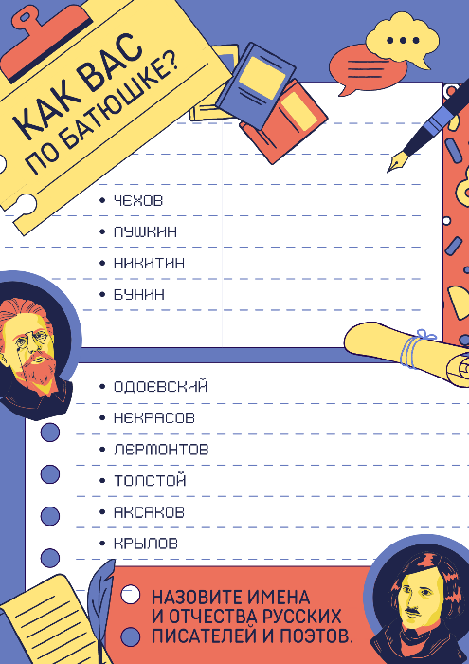
Рисунок 1 – Интерактивный рабочий лист по литературному чтению «Как Вас по батюшке?»
2. LearningApps.org – создание мультимедийных интерактивных упражнений.
LearningApps.org создан для поддержки обучения и преподавания с помощью небольших общедоступных интерактивных модулей (упражнений). Данные упражнения создаются онлайн и в дальнейшем могут быть использованы в образовательном процессе. Для создания таких упражнений на сайте предлагается несколько шаблонов (упражнения на классификацию, тесты с множественным выбором и т.д.). Сервис предлагает на выбор 21 шаблон для разработки упражнений и игр.
Данные упражнения не являются законченными учебными единицами и должны быть интегрированы в сценарий обучения. Можно создавать упражнения не с нуля, а использовать готовые работы, выполненные другими авторами. С учениками можно делиться ссылкой на упражнение или QR-кодом.
Приведу примеры заданий, созданных благодаря этому интерактивному ресурсу (рис.2, рис.3).
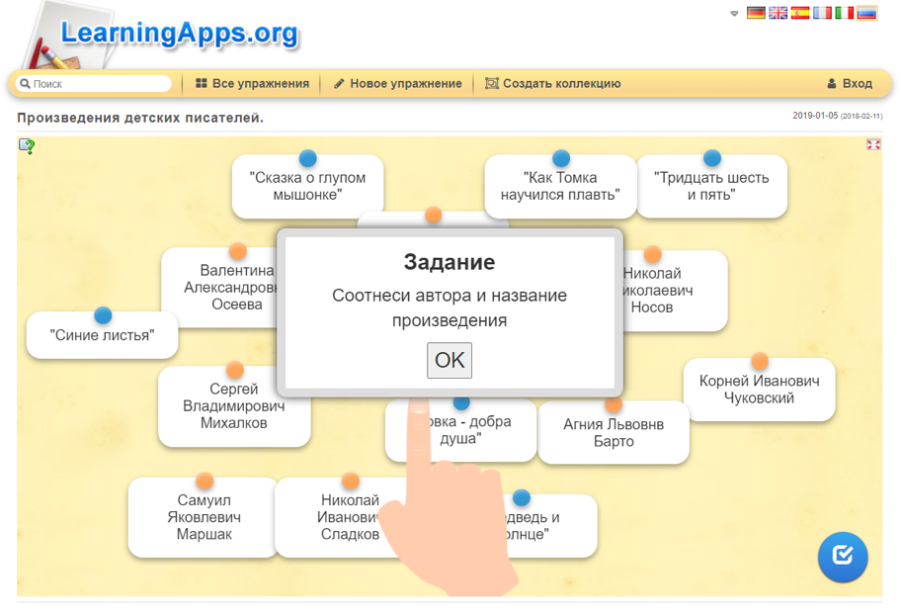
Рисунок 2 – Упражнение на соответствие по литературному чтению «Произведения детских писателей»
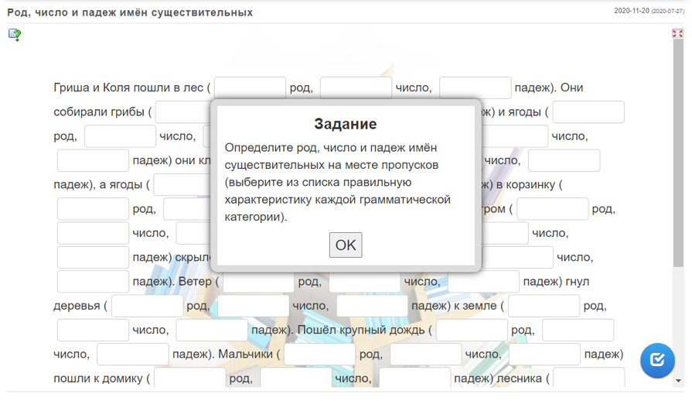
Рисунок 3 – Упражнение по русскому языку «Род, число и падеж имён существительных»
3. Wordwall: Быстрее создавайте лучшие уроки.
Простой способ создать свои собственные учебные ресурсы – программа создания викторин, сопоставления, словесных игр и многого другого - Wordwall. Алгоритм работы примерно такой же, как в LearningApps. Однако качество шаблонов и функциональные возможности выше. Сервис предлагает три тарифных плана: бесплатный базовый, стандартный и профессиональный. Для создания задания необходимо выбрать шаблон («Погоня в лабиринте», «Сбить воздушный шар», «Самолет» и др.), ввести материал, затем распечатать занятия или воспроизвести их на экране.
Готовое упражнение можно внедрить на сайт, отправить ссылкой или QR-кодом ученикам. Можно назначить задание, где ученик указывает свою фамилию. Благодаря этому есть возможность отследить результаты работы каждого ученика.
Приведу примеры заданий, созданных благодаря этому интерактивному ресурсу (рис.4, рис.5).
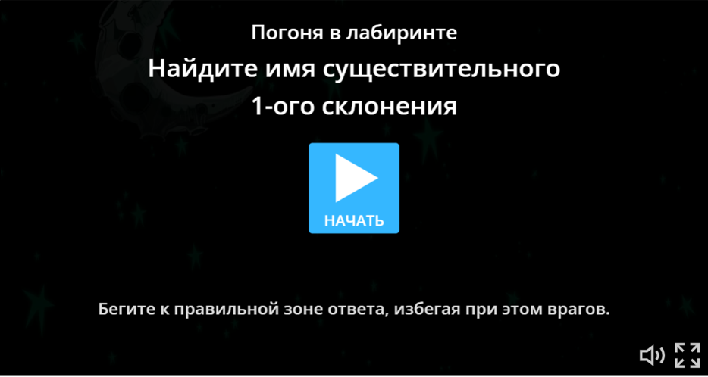
Рисунок 4 – Задание по русскому языку «Погоня в лабиринте»

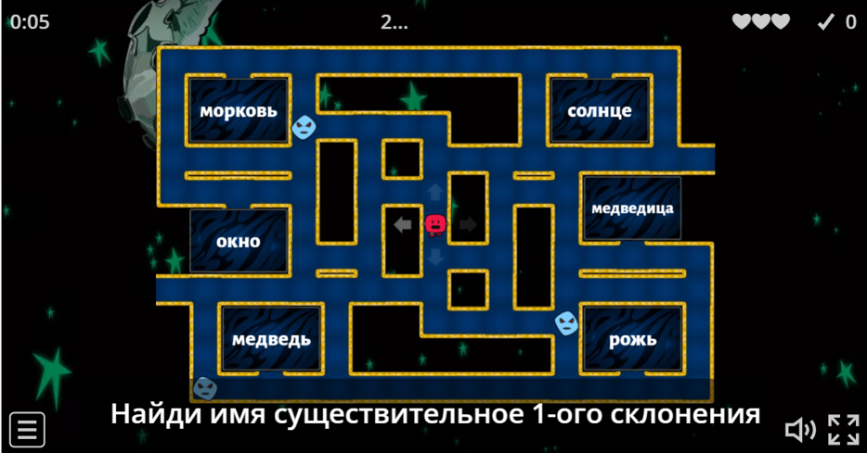
Рисунок 5 – Задание по русскому языку «Погоня в лабиринте»

4. eTreniki – онлайн-конструктор учебных тренажёров.
В онлайн-конструкторе учебных тренажёров – еТреники – с помощью интернет-браузера, можно конфигурировать небольшие веб-приложения – тренажёры.
Чтобы начать работу на этой платформе, учителю необходимо проследовать в кабинет, где, пройдя короткую регистрацию, он сможет начать конструировать тренажёры различных типов. В этом онлайн-конструкторе можно создавать пять типов учебных тренажёров: «Картофан», «Кокла», «Криптон», «Морфанки», «НЛО». Каждый тренажёр получает на сайте уникальный код и доступен всем желающим. Учителю необходимо только поделиться ссылкой.
Сервис полностью бесплатный. Есть возможность изменять размер шрифта, что позволяет адаптировать тренажёры к воспроизведению на любых устройствах. Все готовые разработки публикуются в общем доступе. Минус сервиса: нет возможности встраивать тренажёры на сайт.
Приведу примеры заданий, созданных благодаря этому интерактивному ресурсу (рис.6, рис.7).
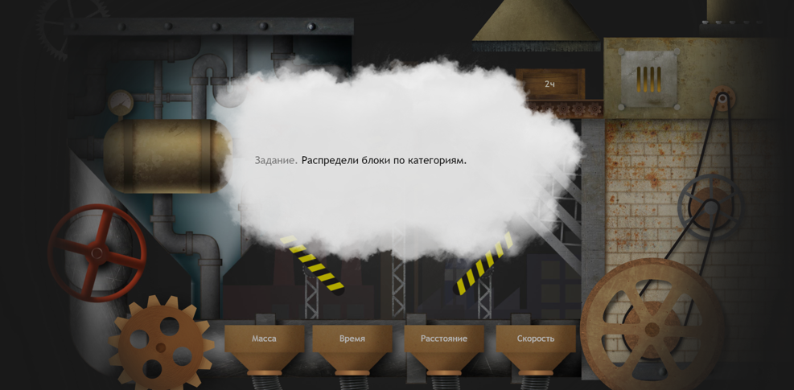
Рисунок 6 – Учебный тренажёр типа «Кокла» «Единицы измерения»
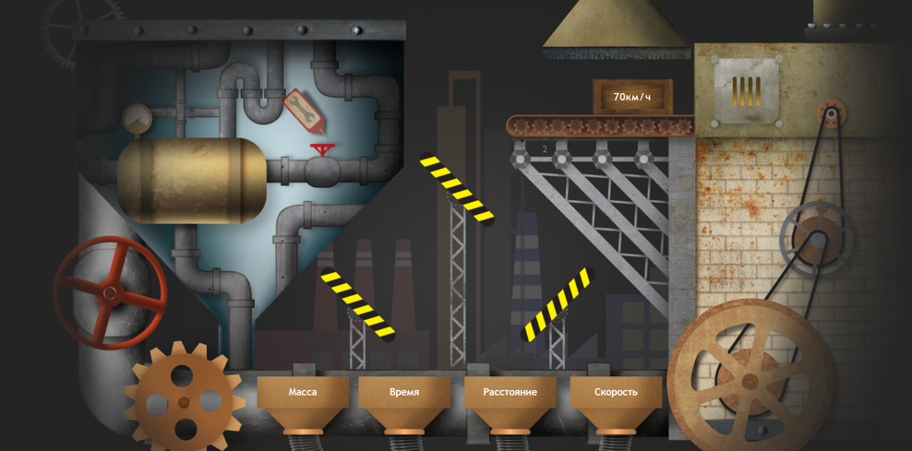
Рисунок 7 – Учебный тренажёр типа «Кокла» «Единицы измерения»

5. Online Test Pad – Онлайн конструктор тестов, опросов, кроссвордов. Виджеты для вашего сайта.
С помощью сервиса Online Test Pad можно создавать разнообразные онлайн-задания: тесты, кроссворды, сканворды, опросы, логические игры, диалоговые тренажёры.
Для того, чтобы учителю создать задание на образовательной платформе, первое, что ему необходимо, это зарегистрироваться на сайте, затем выбрать форму проведения (тесты, кроссворды, опросы, диалоговые тренажёры.). После выбора формы помещается материал самого задания. Пользователю доступен просмотр каждого результата, статистики ответов и набранных баллов по каждому вопросу. Они представлены в табличном виде и доступны для сохранения. Также данный интерактивный ресурс является удобным инструмент для организации дистанционного обучения. Если его использовать в условиях дистанцирования, то учителю необходимо создать ссылку-приглашение на задание и отправить его ученику.
Приведу пример задания, созданного благодаря этому интерактивному ресурсу (рис.8).
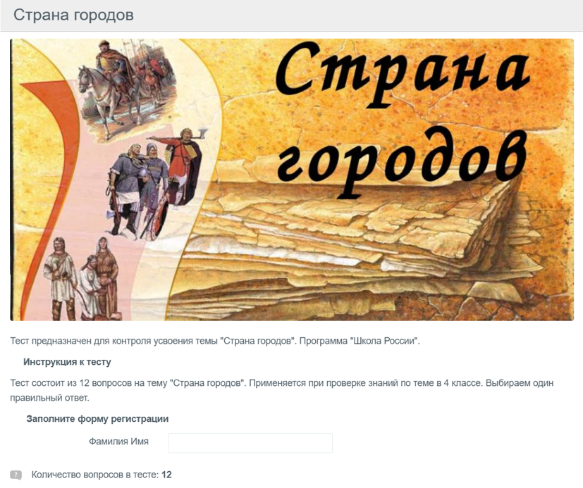
Рисунок 8 – Тест по окружающему миру на тему «Страна городов»
6. Learnis – Образовательные сервисы: квесты, викторины, игры.
Learnis – образовательная платформа, которая поможет создать учебные веб-квесты, викторины и интеллектуальные онлайн-игры для проведения нестандартного занятия.
Для того, чтобы учителю создать задание на образовательной платформе, первое, что ему необходимо, это зарегистрироваться на сайте, затем выбрать форму проведения (веб-квест «Выберись из комнаты», интеллектуальная игра «Твоя викторина», терминологическая игра «Объясни мне», веб-сервис «Интерактивное видео»). После выбора формы помещается материал самого задания.
Задания, созданные благодаря этому интерактивному ресурсу, можно использовать на групповых или индивидуальных учебных занятиях, а также в качестве домашнего задания. За счет игровых технологий этого сервиса у учащихся повышается учебная мотивация. Примеры заданий данного интерактивного ресурса будут представлены ниже более подробно.
Использование таких интерактивных ресурсов поможет повысить ключевые компетенции учащихся начальной школы. На их основании приведем план-программу формирования ключевых компетенций на уроках уже в 4 классе (табл.1):
Таблица 1 – План-программа формирования ключевых компетенций
Предмет | Тема урока | Используемые технологии | Используемый интерактивный ресурс
Математика | Доли, дроби | Игровые (Веб-квест) | https://www.Learnis.ru/570563/
Математика | Дроби | Игровые (Веб-квест),  Видео | Видео Как считать дроби  https://www.Learnis.ru/570563/
Математика | Единицы измерения | Учебный тренажёр | https://etreniki.ru/29L1R566U1
Математика | Соотношение и масштабный множитель | Интерактивный рабочий лист | https://www.canva.com/
Русский язык | Составление аннотации к прочитанной книге | Работа в группах  Интерактивные | Интерактивная презентация
Русский язык | Род, число и падеж имён существительных | Упражнение | https://learningapps.org/13542586
Русский язык | Склонение имён существительных | Погоня в лабиринте | https://wordwall.net/ru/resource/32544428
Литературное чтение | 1.Моя любимая сказка  2. Презентация сказки | Проектные | Создание детьми своей презентации любимой сказки
Литературное чтение | Русские писатели и поэты | Интерактивный рабочий лист | https://www.canva.com/
Окружающий мир | «Наш край» | Частично-поисковый,  фронтальная, индивидуальная, работа в группах | Интерактивная презентация
Окружающий мир | Страна городов | Онлайн-тест | https://onlinetestpad.com/ru/testview/1427591-strana-gorodov
Окружающий мир | Материки, равнины и моря | Интерактивный рабочий лист | https://www.canva.com/

Рассмотрим более подробно создание веб-квеста. В нём присутствует игровой сюжет (как в первом, так и во втором разработанном нами квесте, использованном на уроках и в качестве домашнего задания). Веб-квест интерактивен по своей сути и разработан с учетом особенностей возраста. В веб-квесте присутствует одновременно элемент соперничества и сотрудничества, которые достигаются за счет того, что дети работали в группах были обозначены временные рамки прохождения квеста и задания группам были аналогичны, потому при представлении продукта, группы соревновались между собой.
По предмету «Математика» было разработано два познавательных квеста на разных веб-ресурсах по теме «Доли и дроби», на которые в программе выделено 4 урока.
Первый урок проводился в обычном режиме, работа с квестом использовалась для закрепления теоретического материала. Для этого, на странице квеста были даны ссылки на видео фрагменты, для повторения теории. Дети работали в группах с видеоматериалом и учебником. На втором уроке, осуществлялась работа в группах по квест-заданиям. Задания для групп были одинаковыми. При работе в группе, использовались путевые листы на группу, подгруженные на сайт. На третьем уроке группы представляли свои результаты решения познавательных задач. На четвертом уроке использовался игровой квест «выйди из комнаты» для контроля знаний.
Интерес к познавательной деятельности предполагает участие в ней ученика как субъекта, а это возможно лишь в том случае, когда у детей сформировано одно из ведущих качеств личности – познавательная самостоятельность. Эта черта личности проявляется в направленности и устойчивости познавательных процессов, стремлении к эффективному и самостоятельному овладению знаниями и способами деятельности, в мобилизации волевых усилий на достижение учебно-познавательной цели.
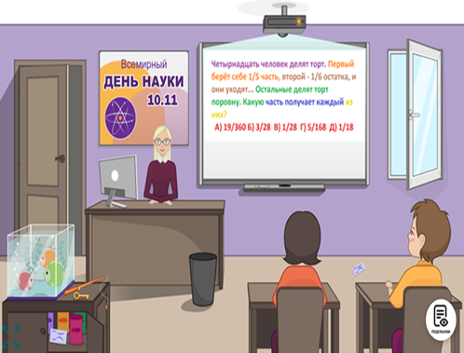
Рисунок 9 – Фрагмент игрового интерактивного квеста
Задания выполнялись индивидуально со смартфонов. Ответы записывались на контрольных листах опроса, осуществлялась взаимопроверка. Выставлялись оценки.
Также, был разработан пример групповое проектное обучение на уроках литературного чтения в 4 классе, направленное на развитие ключевых компетенций с использованием создания обучающимися интерактивного ресурса – презентации проекта.
Первое, что необходимо сделать для реализации проекта, это сформулировать проблему, поставить цель и задачи, найти пути решения проблемы, собрать первичную информацию, определить способы деятельности, создать замысла. Основные функции – уточнить тему, наметить программу, подобрать средства дальнейших целевых действий. В организации коллективного проекта, происходит уточнение темы, распределение задач среди его участников. Здесь знакомит детей с вводной информацией к проекту, при возможности проводит с детьми экскурсию, беседу. Актуализируются знания детей, по теме проекта.
Основная цель – вызвать интерес к теме и желание узнать о ней больше, мотивировать на работу в группах. Именно это на этом этапе выбиралась тема проекта.
Далее выбирается тема исследования. Начало этого этапа – коллективное обсуждение. На этапе планирования принято обмениваться своими мнениями, согласовывать интересы между учениками, выдвигать первичные идеи, основываясь на полученных знаниях и при этом разрешая спорные моменты. После этого те темы, которые ученики предложили, выносят на всеобщее обсуждение.
Первичный обмен мнениями существует для: того, чтобы стимулировать поток идей. Для этого часто используется такой метод, как мозговая атака. Учителю при этом рекомендуется не высказывать комментарии, выписывать все возникающие у учеников идеи на доску, направлять свою работу в зависимости от их высказываний и возникающих возражений. Учителю необходимо предложить ученикам какую-либо проблему либо задачу, их решение несет определенную важность для конкретных людей. Этим и мотивируется проектная деятельность. Для наглядности можно использовать какой-либо чертеж, схему, плакат, либо другое наглядное пособие.
Следующий шаг – выделение учениками проблемы и непосредственная помощь в этом деле учителя с помощью наводящих вопросов, поиск возможных способов для разрешения поставленной проблемы. После того, как ученики предложили достаточно много решений, задача педагога состоит в том, чтобы предложить провести анализ каждой выдвинутой учениками идеи. Для того, чтобы определить общее направление исследования. После определения всех возможных направлений исследовательской работы, учитель может предложить ученикам высказаться о своем отношении ко всем выявленным направлениям. Далее педагог направляет учеников к работе по наилучшим из направлений.
Учителем определяется срок, который необходим, чтобы получить конечный итог работы, а также учитель оказывает помощь в формулировке нескольких, например, пяти-шести под тем, которые будут связаны между собой.
Так происходит формирование нескольких групп, которые будут работать с одной под темой. На этом этапе проектирования главной задачей педагога является контроль за тем, чтобы во всех группах занимались ученики, у которых наблюдается разный уровень знаний, разный творческий потенциал, разные склонности и интересы.
В связи с указанными условиями организации проектной деятельности, организацию проектной работы по презентации книги для обучающихся младших классов, в нашем случае для обучающихся 4 класса, целесообразнее проводить не за один, а несколько уроков русского языка (в нашем случае, мы ее проводили на протяжении 3 уроков), с разной локацией, позволяющей способствовать как развитию речи обучающихся при работе в группе, так и самореализоваться в творческой проектной работе во взаимодействии в группе.
Общая темя для всех групп в презентации книг после обсуждения с учениками в ходе мозгового штурма на первом уроке была выбрана «Презентации книги-сказки». На всех этапах проектной работы, обучающиеся 4 класса работают в группах, которые определяются учителем на первом уроке.
Каждой группе в произвольном порядке выдается одна книга-сказка в пяти экземплярах. Были отобраны следующие книги-сказки: «Золушка» Шарля Перро, «Приключения Чиполлино» Джанни Родари, «Горячий камень» сказка Аркадия Гайдара, «Гадкий утенок» Сказки старой Дании Г.Х Андерсен, «Цветик-семицветик» В.П. Катаева. Были отобраны самые красочные издания, что были в библиотеке, с шрифтом, предназначенным для начальной школы и множеством иллюстраций, при этом, книги с отдельно каждой сказкой, большого формата и яркой обложкой.
Следующий этап работы - практический (основной). Он направлен на выполнение основных мероприятий, работу в группах, необходимых для достижения поставленной цели, создание продукта.
На втором уроке русской литературы, осуществляется основной этап работы над проектом презентации книги в каждой группе. Он проходит в классе, с использованием интерактивных ресурсов.
На основном этапе в задачи учителя входит знакомство учеников с условиями, при которых необходимо выполнять проектирование (это число людей в каждой группе и срок работы над проектом). В том случае, если количество участников проектирования достаточно велико, то следует определить несколько направлений для выполнения деятельности и обозначить их область рассмотрения.
Презентация – это не просто работа, выполненная в программе PowerPoint, которая включает в себя яркие картинки и красивые заголовки, сменяющие друг друга слайд за слайдом. Презентация – это представление, анонс какого-либо продукта с целью заинтересовать потенциального потребителя этого продукта.
В случае затруднений в решении каких-то проблем, ученикам оказывалась учительская помощь, но при этом, только если, ребята сами попросили им помочь. Недопустимо вмешательство в их собственное творческое исследование без их личной просьбы. Однако и нельзя пускать все дела идти своим чередом и позволять возникнуть стихийной самостоятельности. Обобщить информацию весьма важно потому, как при этом процессе те знания, умения и навыки, которые получила вся группа, каждый ученик имеет возможность пропустить все это через себя, закрепляя таким образом.
Финальным этапом создания интерактивной презентации является подготовка окончательного варианта и выступления. Необходимо распределить участие каждого в презентации книги (кто какой слайд озвучивает по тексту к презентации). В ходе групповой работы на уроках развивались коммуникативные компетенции, а именно: умение организовывать учебное сотрудничество и совместную деятельность с учителем и сверстниками (ребятам нужно было определиться, каким образом организовать свою презентацию книги, какие подобрать иллюстрации, какой написать текст, придумать слоган, определить план выступления), работать индивидуально и в группе (каждому участнику группы было дано определенное задание, определённая роль, принимались решения, которые влияли на выполнение общей задачи).
На третьем уроке литературного чтения, проводится презентация книг группами 4 класса в форме «Урока-конкурса» для того, чтобы выяснить качество презентации продукта проектной деятельности, выявить качество и уровень овладения знания и умениями, полученными на предыдущих уроках по теме, обобщить материал.
Далее учащиеся представляют полученные результаты работы (презентация). Данный этап подразумевает под собой осмысление учащимися полученных данных и способов, которыми был достигнут результат. При этом, перед учениками стоит задача представления не только полученных результатов и выводов, но также описания приемов, используемых для получения и анализа информации, демонстрации, приобретенных в процессе деятельности знаний и умений, а также им необходимо будет рассказать о возникших в ходе работы проблемах.
Таким образом, в результате разработанных мною и проведенных уроков, я заметила, что повысилась инициативность и самостоятельность детей, они с большей охотой и желанием приступали к работе, практически все дети выполнили задания игрового квеста, создания своей интерактивной презентации сказки в проектной деятельности и работа с ней.

